муниципальное дошкольное образовательное учреждение
комбинированного вида детский сад № 16

Тема проблемно-исследовательской работы
«Куклы моей пробабушки»

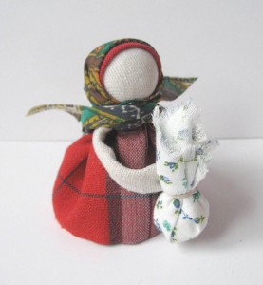

Выполнил: Артамошкина Елена,
воспитанница подготовительной группы МДОУ детского сада
№ 16 г. Сердобска.
Руководители:
воспитатели Уперенко С. В.и
Третьякова Н. А.

г. Сердобск

Оглавление
Введение…………………………………………………………………………..3
Глава 1. История возникновения тряпичной куклы.
1.1.Что означает слово кукла?………………………………………………….. 4
1.2. Как появилась кукла?………………………………………………………..4
1.3.История тряпичной куклы……………………………….…………………..5
Глава 2. Классификация кукол по назначению.
2.1.Обереговые куклы…………………………………….……………………...6
2.2 Обрядовые куклы. …………….……………………………………………...7
2.3.Игровые куклы. …………….………………………………………………...8
2.4.Современная кукла…………………………………………………………...9
Глава 3. Изготовление кукол
3.1. Куклы моих друзей…………………………………………………………11
3.2. Технология изготовления кукол…………………………………………...12
Заключение ……………………………………………………………………..15
Список литературы и использованных источников………………..……..16

Введение
Игрушки – важнейшие составляющие любой культуры. Кукла - одна из самых древних игрушек. Сколько существует мир, столько существуют и куклы.
И для меня самая главная игрушка— это кукла. Но куклы-хулиганы с серыми лицами и монстры пугают меня, а тряпичная кукла мне очень понравилась. Впервые ее я увидела на выставке в библиотеке. И мне очень захотелось научиться делать таких кукол.
Поэтому мы поставили перед собой цель: сделать и подарить своим близким, друзьям куклу, сделанную своими руками, несущую радость и душевное спокойствие.
Наметили следующие задачи:
1. Познакомиться с историей возникновения народной куклы.
2. Изучить виды кукол.
3. Изучить технологию изготовления народных кукол.
4. Изготовить обереговые, обрядовые и игровые куклы.
5. Провести исследование, есть ли народные самодельные куклы у моих сверстников. И знают ли они историю народной куклы.
Предмет исследования: процесс изготовления тряпичной куклы
Объект исследования: народные игрушки
Гипотеза: на народную игрушку не влияет время, и она по-прежнему находит свой путь к сердцам детей и взрослых.
Методы исследования:
- Сбор информации: опрос, изучение литературы и информационных ресурсов сети Интернет;
- Анализ, сравнение и обработка информации;
- Изготовление обрядовых и игровых кукол.

Глава 1. История возникновения тряпичной куклы

1.1. Что означает слово кукла?
Что такое кукла? В словаре русского языка С.И.Ожегова объясняется, что кукла – это детская игрушка в виде фигурки человека. В словаре Владимира Ивановича Даля кукла означает сделанное из тряпья, кожи, битой бумаги, дерева и прочего подобие человека, а иногда и животного.
По мнению других учёных: археологов, искусствоведов – это любая фигурка человека, даже если она не является детской игрушкой. Куклы имитируют взрослый мир, подготавливая ребёнка к взрослым отношениям. Поскольку кукла изображает человека, она выполняет разные роли и является как бы партнёром ребёнка. Он действует с ней так, как ему хочется, заставляя её осуществлять свои мечты и желания.
Игра в куклы берёт на себя серьёзную социальную и психологическую роль, воплощая и формируя определённый идеал, давая выход потаённым эмоциям.

1.2. Как появилась кукла?
Первые человекообразные фигурки появились вместе с человеком, тогда они олицетворяли богов. Но священные предметы, попадая в детские руки, превращались в кукол. У народов на примитивной стадии развития куклы изготавливались из простых материалов.
Но впервые изготовление кукол выделилось в отдельное ремесло в Древней Греции в 5-4 в. до н.э. Большинство греческих кукол было сделано из терракоты, в переводе с греческого — обожженная глина. Конечности крепились верёвкой или проволокой. Город Сордис, выгодно расположенный на торговом пути в Персию, был известным центром игрушек. Девочки играли в кукол, пока не выходили замуж. Во время свадебной церемонии гречанки отдавали своих кукол со всей их одеждой в подарок Гере, Артемиде или Афродите.

1.3. История русской тряпичной куклы
Традиционной игрушкой в быту русской деревни даже в самых бедных крестьянских семьях с давних времен была тряпичная кукла. В иных домах их до ста штук накапливалось. Куклы были не только девичьей забавой. Играли до 7-8 лет все дети, пока они ходили в рубахах. Но лишь мальчики начинали носить порты, а девочки юбку, их игровые роли и сами игры быстро разделялись. Пока дети были маленькими, кукол шили матери, бабушки, старшие сестры. С пяти лет такую потешку могла делать любая девочка.
Становясь старше, девочки шили кукол более затейливых, а иногда обращались к мастерице, бабе, у которой эти куклы получались, больно хороши, и она делала их на заказ. Еще в ХIХ веке на Руси игрушки никогда не оставляли в избе как попало — «их берегли в корзине или в ларчиках с запиской или чеканкой, хранили в лубяных коробах, чтобы не валялись где попало. Они так и переходили от одной девки к другой», ведь крестьянские семьи в ту пору были очень многочисленны, в семьях было по 11- 15 детей. Чтобы стать хорошей матерью, полагали, что нужно играть в куклы.
Как и у других народов, у русских в игрушку вкладывали определенный смысл. Она наделялась магической силой плодородия. Вот почему часто игрушка — свадебный атрибут. Куклу или ребенка давали в руки невесте, чтобы обеспечить новую семью потомством. Этот древний обычай превратился в наши дни в шуточную церемонию. За свадебным столом невесте делали подношение, и она должна была «принародно» посмотреть его. Подарок был закутан, завернут, а в нем — маленькая кукла.
Древнее представление о том, что кукла может ожить, наделение её душой и магической силой заставляли крестьян побаиваться этой силы, и поэтому куклу делали — «Без глаз — чтобы не увидела. Без ног — чтобы не догнала. Без рук — чтобы не схватила».
В каждой семье хранилось множество кукол, потому что выбросить старую, износившуюся куклу, а тем более испортить её, сломать или сжечь было большим грехом.

Глава 2. Классификация кукол по назначению
По своему назначению куклы делятся на три большие группы: обереговые, обрядовые и игровые.
2.1.Обереговые куклы
Оберег – амулет или волшебное заклинание, спасающее человека от различных опасностей, а также предмет, на который заклинание наговорено и который носят на теле в качестве талисмана. На Руси куклы-обереги делали из подручного материала — дерева, ткани, ниток, соломы, кости. Каждая куколка делалась с определенной целью, имела свое название, свою историю, свой обряд приготовления. К примеру, кукла «Крупеничка». В ее основе — холщовый мешочек с гречихой, украшенный нитями, тканями. Такая кукла приманивала в дом достаток, обещала хороший будущий урожай и прибавление в семействе. Считалось раньше, что если над кроваткой ребёнка висит “Куватка’’, то она отгоняет эту злую силу. За две недели до рождения ребёнка будущая мать помещала такую куклу – оберег в колыбель. Когда родители уходили в поле на работу, и ребёнок оставался в доме один, он смотрел на эти маленькие куколки и спокойно играл. Известно, что шили кукольные платья не просто так, а со смыслом. В наряде всегда должен был присутствовать красный цвет – цвет солнца, тепла, здоровья, радости. И еще считали, что он обладает охранительным действием: оберегает от сглаза и травм. Вышитый узор, которым когда-то украшали наряд куклы, тоже не был случайным. Слово «узор» обозначало «призор», т.е. «присмотр». Поэтому на кукольном платье, как и на костюме взрослого человека, вышивали: круги, кресты, розетки – знаки солнца; женские фигурки и оленей - символы плодородия; волнообразные линии – знаки воды; горизонтальные линии – знаки земли, ромбики с точками внутри — символ засеянного поля; вертикальные линии — знаки дерева, вечно живой природы.
Виды обереговых кукол: 1) Куватка, 2) Ангелочек, 3) Лихоманка, 4) День и ночь, 5)Параскева, 6)Вепсская, 7) Бабушкина кукла, 8) Колокольчик.

2.2. Обрядовые куклы
Богата земля русская обрядами, да и не только русская. На всех континентах, все народы совершают своеобразные обряды, участниками которых бывают куклы. Обрядовых кукол почитали и ставили в избе, в красный угол. Они имели ритуальное назначение. Считалось раньше, что если в доме есть сделанная своими руками кукла “Плодородие”, то будет достаток и хороший урожай.
Кукла “Купавка” — это обрядовая кукла одного дня, бытовавшая в Рязанской, Тульской, Владимирской и Калужской губерниях. “Купавка” олицетворяла собой начало купаний. Её сплавляли по воде, и тесёмки, привязанные к её рукам, забирали с собой людские болезни и невзгоды – такое значение придавалось очистительной силе воды. Эта кукла праздников Аграфены Купальницы и Ивана Купала.
Обрядовую куклу “Масленица” делали из соломы или лыка, но обязательно использовали дерево – тонкий ствол берёзы. Солома, как и дерево, олицетворяла буйную силу растительности. Одежда на кукле должна быть с растительным рисунком. В Тульской губернии кукла “Масленица’’ была в человеческий рост, из лыка или соломы. Её закрепляли на крестовине из дерева. Куклу украшали лентами, искусственными цветами. На руки её ставили посуду, использовавшуюся при приготовлении блинов, вешали тесёмки, завязывая которые, люди загадывали желания. Эти тесёмки, чтобы желания сбылись, должны были сгореть вместе с куклой.
В некоторых губерниях бытовала кукла “Коза’. В её основе – деревянная крестовина, а морда, рога, борода – из лыка и соломы. Одета была “Коза’’ в яркое специальное платье и тулуп (или шубу). Кукла “Коза’’ была символом жизненной силы и эту силу она должна была принести хозяину избы и его земле, его полю, чтобы лучше родился хлеб.
Конечно, обрядовые куклы нельзя считать детской игрушкой. Ведь традиционная тряпичная кукла безлика. Лицо, как правило, не обозначалось, оставалось белым. В деревнях объясняли это просто неумением красиво разрисовать лицо, да и красок таких не было. Но смысл намного глубже. Кукла без лица считалась предметом неодушевленным, недоступным для вселения в него злых, недобрых сил, а значит, и безвредным для ребенка. Она должна была принести ему благополучие, здоровье, радость.
Обрядовые куклы: 1)Неразлучники, 2) Мировое дерево, 3) Масленица и «домашняя масленица»,4) Коляда, 5) Кострома, 6) «Кукушечка» или кукла кукушечка,7)Покосница, 8) Купавка, 9) Коза, 10) Зольная кукла, 11) Козьма и Демьян, 12) Капуста.

2.3. Игровые куклы
Игровые куклы предназначались для забавы детям. Они делились на сшивные и свернутые. Свёрнутые куклы делались без иголки и нитки. На деревянную палочку наматывали толстый слой ткани, а затем перевязывали верёвкой. Потом к этой палочке привязывали голову с ручками и одевали в нарядную одежду.
К игровым свёрнутым куклам относят куклы – закрутки, которые изготавливались очень просто. Туловище – кусок ткани, закрученный вокруг своей оси и скреплённый ниткой. Таким же способом изготовлены руки и, наконец, небольшой шарик – голова, с помощью нитки прикреплённый к туловищу.
Наиболее простой свёрнутой куклой считается кукла “Барыня”, бытовавшая в Ефремовском уезде Тульской губернии. Её изготавливали для детей младшего возраста. Сначала делали туловище, покрывали белой тканью и перевязывали в трёх местах, затем брали длинный лоскут, покрывали им часть туловища, перевязывали его, отделяя голову. Остатки ткани по бокам разрезали на три части и заплетали косички – это были руки. На куклу надевали юбку, передник, на голову ей повязывали косынку.
Позднее пришла более сложная кукла. Она представляла собой простейшее изображение женской фигуры. Туловище – кусок ткани, свёрнутый в “скалку”, тщательно обтянутое льняной тряпицей лицо. Кудельная, либо волосяная коса. Грудь из набитых ватой шариков. Костюм, как правило, с куклы не снимали.
Игровые куклы: 1) Столбушки, 2) Пеленашка, 3) Барыня, 4) Кукла на выхвалку, 5) Простоволосая, 6)Кукла с косой, 7) Кукла нарядная, 8) Девка-баба.

2.4. Современная кукла
Современная классическая кукла имеет детские пропорции. Она хлопает огромными глазами и цветёт румянцем. Её одевают как в детские, так и во взрослые одежды. С появлением «Барби» в кукольном мире произошёл переворот. Она стала мечтой и идеалом каждой девочки. «Барби» завораживает и очаровывает.
Руд Хендлер, одна из совладельцев компании «Маттел», увидела, как её дочь Барбара играла с картонными фигурами – трафаретами. Девочка надевала на них наряды, которые соответствовали тем или иным ролевым ситуациям. Так у Хендлер родилась идея выпустить куклу не в старом образе младенца, а придать ей облик взрослого человека. У такой куклы может быть своя профессия, свой уклад жизни. Стало быть, новой кукле потребуются праздничные наряды, повседневная одежда, бытовые предметы и т. д. Но для начала кукле нужно было найти образ. Компания «Маттел» купила у танцовщицы Лили право копирования фигуры. Затем было изготовлено изображение куклы. Хендлер назвала её в честь дочери – Барби. Барби появилась в 1958 году, и специалисты кукольных дел видят в ней отражение бытовавшего в ту пору стереотипа женского типа.
Девочки с восторгом приняли новую игрушку, потому что её внешние данные отвечали их представлению об изящном и прекрасном.
Но Барби существует только в окружении собственных вещей. Для неё надо приобретать мебель, дом, потом бассейн, автомобиль, друга и так до бесконечности.
Взрослые создают для детей всё новых кукол. Сейчас компания «Менли Той Квест» разрабатывает куклу нового поколения – Синди Смарт, это усовершенствованная Барби. Кукла способна видеть с помощью встроенной камеры и распознавать предметы. Кроме того, Синди Смарт оснастят микрофоном и системой распознавания речи: она сможет разговаривать на 5-ти языках. В её память заложат большое количество программ.

Как у традиционной русской народной куклы, так и у современной куклы массового производства есть свои преимущества и свои недостатки.
Традиционная тряпичная русская кукла была «безликой», что позволяло детям мечтать и фантазировать. Дети могли выдумывать настроение куклы и её характер. Преимуществом такой куклы было её быстрое изготовление, она была индивидуальна в своём роде и больше не повторялась. Такая добротно и ладно сшитая кукла считалась хорошим подарком и рассматривалась как эталон рукоделия. По ней судили о вкусе и мастерстве хозяйки.

Недостатком тряпичной куклы было то, что её нельзя было помыть, причесать и сшить новую одежду, потому что костюм, как правило, с куклы никогда не снимали. Многие тряпичные куклы были однодневками.

Преимущество современной куклы в том, что она долговечна. Её можно мыть, расчёсывать, переодевать в разную одежду. По видам одежды кукла может менять профессию, побывав и врачом, и космонавтом и т.д. Она сопровождается соответствующими аксессуарами, например, Барби с набором кухонной утвари называется «Барби – повар».
У современной куклы двигаются голова, руки, ноги и талия.
Недостатком современных кукол является то, что они не индивидуальны. Они притупляют вкус к разнообразию и фантазии, и не приучают детей к труду и рукоделию.

Глава 3. Изготовление кукол
3.1. Куклы моих друзей
Я провела опрос среди своих подруг в детском саду, предложив им ответить на такие вопросы:
Результаты опроса мы представили в таблице.
№ | вопрос | да | нет
1 | Играешь ли ты в куклы? | 10 | 0
2 | В какие куклы ты играешь? | Пупс-9, кукла- девочка- 4, Барби- 10, Братс-7, Монстер Хай- 5
3 | Знаешь ли ты о тряпичных куклах? | 1 | 9
4 | Понравились ли тебе мои тряпичные куклы? | 10 | 0

Всего опрошено 10 человек
Анализируя ответы своих друзей, я выяснила, что самые популярные куклы среди девочек Пупс и Барби. Они ничего не знают о тряпичных куклах. Пытаясь показать красоту тряпичных кукол, я приступила к созданию своих кукол (приложение 4).

В наше время я, как и все дети, люблю куклы и учусь делать их сама. Ведь если вложить в них труд, усердие, терпение и тепло, куклы получаются «живыми» и они прослужат долгое время.
Сегодня интерес к народному творчеству необычайно велик. Знакомство с традиционными куклами позволяет мне познакомиться с некоторыми сторонами культуры русского народа.

3.2.Технология изготовления кукол
Крупеничка (Зерновушка) — это оберег на семейное благополучие и достаток в доме. Раньше ее считали хранительницей зерна, используемого для посева на следующий год. А в сложные времена щепотка крупы » на черный день» была способна спасти семью от мук голода.
Крупы в Зерновушку можно класть различные: гречку, рис, зерно. Перловка считалась оберегом на сытость, а овес придавал силу. Допускалась и смесь одновременно нескольких круп.
Для работы подготовьте:
- лоскуток ткани (бязь, ситец лен) размером 20 на 20 см и полоска 7 на 30 см, чтобы сделать ручки;
- широкое кружево для нижней рубашечки;
- лоскут ткани для верхней рубашки;
- косыночка и повойник (верхний платок);
- тонкую тесьму или толстую красную нить;
- крупу.
Порядок работы
1. Вначале шьем небольшой мешочек из ткани и заполняем его крупой. Сверху его нужно сшить или завязать. Одеваем куклу. Сначала кружевную нижнюю юбку, потом верхнюю.
2. На голову повяжем косынку. Полоску материала скручиваем с двух сторон и прикладываем сзади немного выше верхней рубашки. Все крепко обматываем ниткой или тесьмой.
3. По желанию подбираем передник и привязываем его поверх юбки. На голову повязываем повойник. Вот и все — Крупеничка готова!
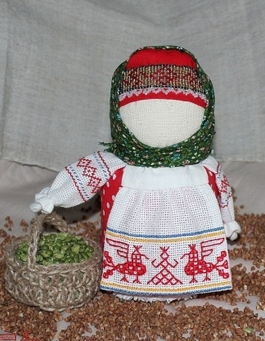
Кубышка — кукла, оберегающая здоровье все семьи. Иначе ее называют Травницей, ей приписывают исцеляющие свойства. И это неудивительно, поскольку в процессе изготовления Кубышки в нее закладывается множество лекарственных трав. Если помять эту куклу руками, из трав выделятся эфирные масла, польза которых научно доказана.
Нам понадобится:
- белая ткань, квадрат 20 на 20 см для головы;
- пестрая ткань размером 10 на 10 см, чтобы сделать грудь;
- пестрая ткань, квадрат 40 на 40 см для юбки;
- платок — пестрая ткань, треугольник длиной 35 см;
- ленточка на голову;
- вата;
- натуральный материал для подкладки;
- нитки;
- душистые травы: лаванда, мята, матрешка, зверобой, мелисса, чабрец. Можно использовать в засушенном виде.
Порядок работы
1. Закладываем в белую ткань вату, обвязываем голову, потом пояс и руки красной нитью.
2. Повязываем на голову ленточку с узелками.
3. Из малых квадратов готовим два шарика — грудь, привязываем их к телу, повязываем платок.
4. Для юбки в центр квадрата помещаем подкладку и высыпаем душистые травы, загибаем уголки и придаем квадрату форму мешочка.
5. В юбку вставляем куколку, вяжем фартук и прикрепляем к ручкам мешочки с травами.

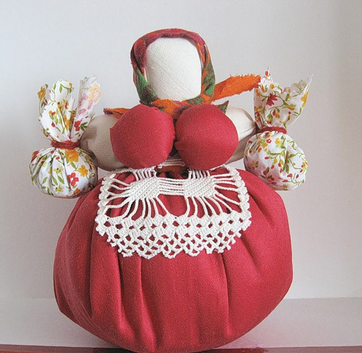

Девка — Баба, народная игровая кукла
В народе называют ее Перевертыш, Вертушка. Ее вполне можно назвать куклой кукол, потому что, она содержит в себе 2 головы, 4 руки, 2 юбки. Секрет в том, что когда видна одна часть куклы, например, девка, то вторая, баба, скрыта под юбкой; если куклу перевернуть, то баба откроется, а девка скроется.
Девка — это красота, птичка, которая улетит из родительского дома, беззаботная, веселая, играет на улице. А баба — хозяйственная, степенная, у нее все заботы о доме и семье, она не бежит на улицу, у нее другое состояние. Она больше глядит в себя и оберегает свой дом.
Кукла Девка-Баба отражает 2 сущности женщины: она может быть открытой для мира и дарить красоту и радость, и может быть обращена к себе, к будущему ребенку, и беречь покой.
Для изготовления этой куклы нам понадобятся: деревянная палочка, ткань светлого цвета, ветошь, нитки, тесьма или лента.
Порядок изготовления:
1) Основа: деревянную палочку высотой 25–30 см плотно оборачиваем тканью и перевязываем нитками в трех местах.
2) Голова: к верхнему концу основы привязываем квадратный лоскут светлой ткани, внутрь которой вложена ветошь. Аналогичным образом оформляем противоположный конец основы.
3) Руки: концы верхнего и нижнего лоскутов перевязываем ниткой по бокам так, чтобы получились ручки в манжетах.
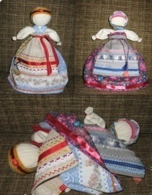
4) Юбка: к середине основы привязываем либо лоскут ткани, который может быть юбкой и с лицевой, и с изнаночной стороны, либо предварительно сшитые изнанками два подобранных по цвету и узору куска материи.5) Головы кукол покрываем платками и украшаем косами, тесьмой или
лентами.

.Заключение
Куклы любят все: взрослые и дети. Для детей они – забава, а взрослые с радостью смотрят на красивые игрушки, которые доставляют им радость и возвращают в детство.
В наше время дети, как и раньше, любят куклы и учатся делать их сами. И если вложить в них труд, усердие, терпение и тепло, куклы получаются «живыми» и они служат долгое время.
Куклы не только игрушки, но и близкие друзья. В играх с куклами дети учатся общаться, фантазировать, творить, проявлять милосердие, тренируют память. Но главное в этих играх – эмоциональный контакт с куклой. Дети не просто привыкают к куклам – они привязываются к ним, как к живым существам и болезненно расстаются с ними. Не следует выбрасывать старую куклу, лучше её помыть, причесать, сшить новую одежду. Все эти действия – уроки чуткости, бережливости, внимания, доброты. Одевание старой куклы в новую одежду – это уроки хорошего вкуса и даже некоторых художественных ремёсел.
Если очень захотеть, то каждый может сделать свою куклу, не ограничивая себя в своих фантазиях. У неё будет свой характер, своя яркая индивидуальность.

Литература и источники
1.Агапова И.С. «Куклы на Руси» - Издательство «Лада», 2006 год
2. Голдовский Б.П. / Ред. Журавлёв А.Ю. – Большая иллюстрированная энциклопедия «Художественные куклы». – М.: Дизайн Хаус, 2009.

- http://cosmoforum.ucoz.ru/forum/5-258-4
- http://www.thegazette-forum.com/t1066-topic
- http://www.rukukla.ru/article/kuhi/American_Indian_doll
- http://www.rukukla.ru
- http://www.krupenichka.ru/
- http://www.prosto-klass.ru/
- http://odonvv.ru
- http://forum.maminsite.ru/

наша воспитанница, Артамошкина Елена замечательно представила работу на районной научно-практической конференции

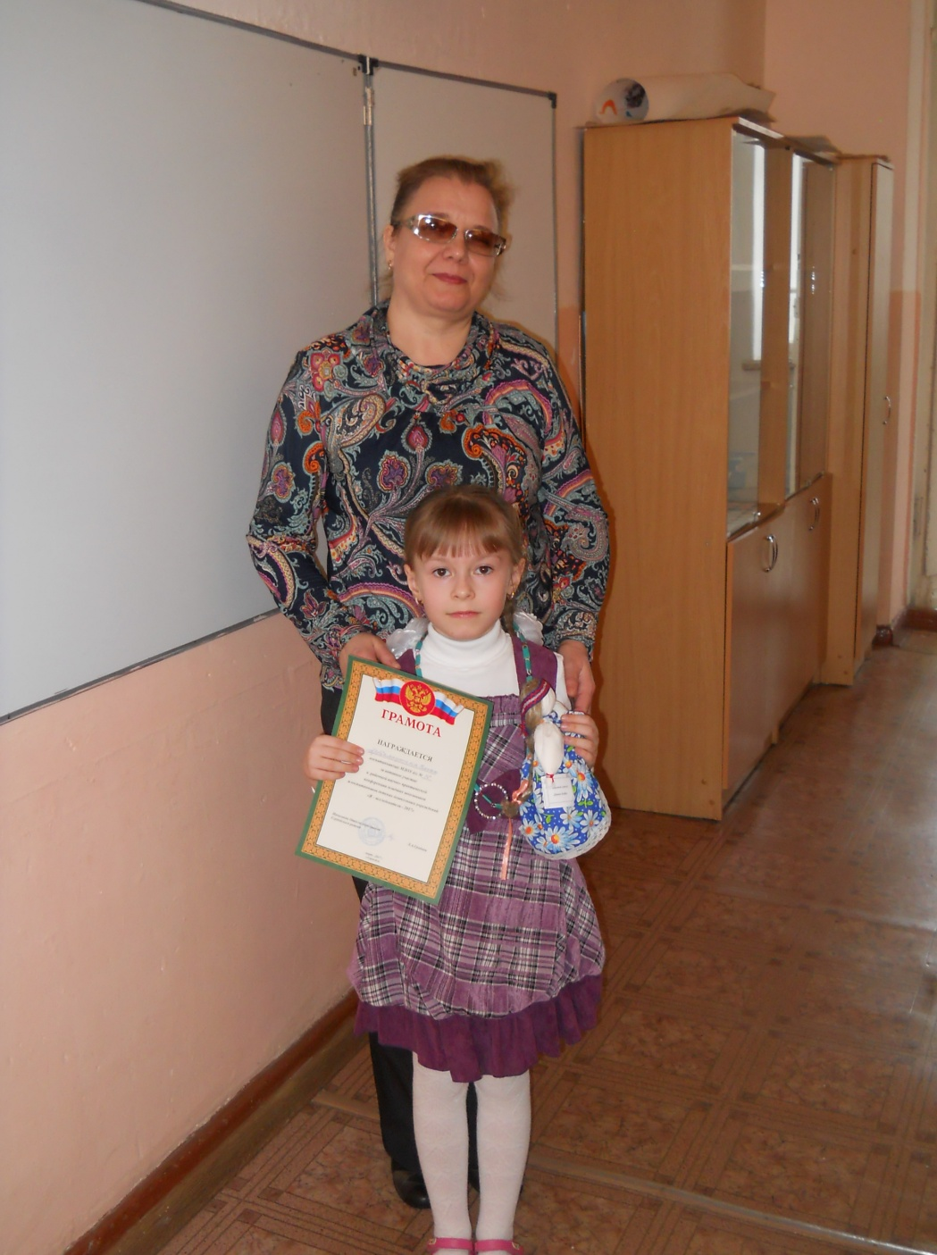

Текст для презентации
1 | Исследовательская работа по теме:  «Кукла моей прабабушки» | Добрый день. Меня зовут Лена Артамошкина, мне 6 лет.  Кукла - одна из самых древних игрушек. Сколько существует мир, столько существуют и куклы.
2 |  | И для меня самая главная игрушка— это кукла. Но куклы-хулиганы с серыми лицами и монстры пугают меня, а тряпичная кукла мне очень понравилась.
3 | Фото в библиотеке | Впервые ее я увидела на выставке в библиотеке. И мне очень захотелось научиться делать таких кукол.
4 | Цель: сделать и подарить своим близким, друзьям куклу, сделанную своими руками.  Задачи:  1.Познакомиться с историей возникновения народной куклы.  2. Изучить виды кукол.  3. Изучить технологию изготовления народных кукол.  4. Изготовить обереговые и игровые куклы.  5. Провести исследование, есть ли народные самодельные куклы у моих сверстников. И знают ли они историю народной куклы. | Поэтому мы поставили перед собой цель: изготовить и подарить своим близким, друзьям куклу, сделанную своими руками
5 | Предмет исследования: процесс изготовления тряпичной куклы  Объект исследования: народные игрушки  Гипотеза:на народную игрушку не влияет время, и она по-прежнему находит свой путь к сердцам детей и взрослых. | Я думаю, что такие куклы понравятся моим подругам
6 |  | Что означает слово кукла? Я узнала, что, по мнению учёных, это любая фигурка человека, даже если она не является детской игрушкой.
7 |  | Первые человекообразные фигурки появились вместе с человеком, тогда они изображали богов.
8 | Куклы Древней Греции в 5-4 в. до н.э. | Но впервые кукол начали делать в Древней Греции. Большинство греческих кукол было сделано из обожженной глины.
9 |  | Традиционной игрушкой в русской деревне даже в самых бедных крестьянских семьях была тряпичная кукла. В некоторых домах их до ста штук накапливалось.
10 |  | В куклы играли девочки и мальчики, пока носили рубахи. Но лишь мальчики начинали носить порты, а девочки юбку, их игры становились разными.
11 |  | Пока дети были маленькими, кукол шили матери, бабушки, старшие сестры. С пяти лет такую куклу могла сделать любая девочка.
12 |  | На Руси игрушки никогда не оставляли в избе как попало — «их берегли в корзине или в ларчиках». Они так и переходили от одной девочки к другой.
13 | Куклы делятся на три большие группы:  Обереговые куклы  Обрядовые куклы  Игровые куклы | По своему назначению куклы делятся на три большие группы: обереговые, обрядовые и игровые.
14 | Кувадка – обереговая кукла | Раньше считалось, что если над кроваткой ребёнка висит “Куватка’’, то она отгоняет злую силу. Когда родители уходили в поле на работу, и ребёнок оставался в доме один, он смотрел на эти маленькие куколки и спокойно играл.
15 | Масленица – обрядовая кукла | Обрядовую куклу “Масленица” делали из соломы или лыка, но обязательно использовали дерево – тонкий ствол берёзы. Одежда на кукле должна быть с растительным рисунком. Куклу украшали лентами, завязывая которые, люди загадывали желания. Эти тесёмки должны были сгореть вместе с куклой.
16 | Барыня – игровая кукла | Игровые куклы предназначались для забавы детям. Это куклы – закрутки, которые изготавливались очень просто. Туловище – кусок ткани, закрученный вокруг своей оси и скреплённый ниткой. Наиболее простой свёрнутой куклой считается кукла “Барыня”.
17 | Современная кукла | Современная кукла имеет детские пропорции. Её одевают как в детские, так и во взрослые одежды. С появлением «Барби» в кукольном мире произошёл переворот: ей придали облик взрослого человека.
18 |  | У народных и современных кукол есть преимущества и недостатки. Тряпичная русская кукла была «безликой» (без лица), что позволяло детям мечтать и фантазировать. Дети могли выдумывать настроение куклы и её характер. Недостатком тряпичной куклы было то, что её нельзя было помыть, причесать и сшить новую одежду.  Современную куклу можно мыть, расчёсывать, переодевать в разную одежду. Но они похожи друг на друга.
19 | Вставить таблицу | Я спросила своих подруг в детском саду: «Какие куклы им нравятся?» И выяснила, что самые популярные куклы среди девочек Братц и Барби. Они ничего не знают о тряпичных куклах.
20 |  | Пытаясь показать красоту тряпичных кукол, я приступила к созданию своих.
21 |  | Пеленашка- этомаленькаятряпичнаякукла, еёможноубаюкивать, уложить в постельку. Оналегкопоместится в кармане. Этопервыекуклымаленькихдевочек.
22 |  | Неразлучники - этосвадебнаякукла. Мужская и женская фигура объединены общим плечом, чтобы дела вместе делались, и друг на друга положиться можно было.
23 |  | Травница. В куклу закладывается много лекарственных трав. Она поможет вылечить больного человека.
24 |  | Зерновушка Эта кукла имеет несколько названий: Зерновушка, Крупеничка, Горошинка. Но основа у неё общая - внутри куклы зерно.  Гречиха для богатства.  Перловка - на сытость;  Овес - на силу.
25 |  | Кукла-мотанка – оберегает род, приносит удачу и достаток
26 |  | Многие мои подружки стали мастерить таких же кукол и с удовольствием играть с ними.
27 | ФОТО играют с детьми вд/с + дарит бабушке | Куклы любят все: взрослые и дети. Для детей они – забава, а взрослые с радостью смотрят на красивые игрушки. Для меня, сделанные куклы, стали не только игрушками, но и близкими друзьями.
28 | ФОТО книга с воспитателем  В библиотеке  С мамой делает  С детьми играют | Подводя итоги моего исследования, можно сказать, что я все намеченные задачи выполнила. Гипотеза о том, что в народные игрушки интересно играть и современным детям, подтвердилась.
29 | Все сделанные куклы | Спасибо за внимание.

